АНАЛИЗ
РЕАЛИЗАЦИИ ПРОГРАММЫ РАЗВИТИЯ
МУНИЦИПАЛЬНОГО БЮДЖЕТНОГО ОБЩЕОБРАЗОВАТЕЛЬНОГО УЧРЕЖДЕНИЯ
МУНИЦИПАЛЬНОГО ОБРАЗОВАНИЯ ГОРОД КРАСНОДАР
СРЕДНЕЙ ОБЩЕОБРАЗОВАТЕЛЬНОЙ ШКОЛЫ № 37
ЗА 2016-2017 УЧЕБНЫЙ ГОД

С 2014-2015 уч. года школа начала работать над методической темой «Системно-деятельностный подход в обучении как основа новых государственных стандартов». Была разработана программа развития методической темы «Системно-деятельностный подход в обучении как основа новых государственных стандартов».
Главной целью программы является реализация единых образовательных линий в процессе приведения существующей школьной образовательной системы в соответствие требованиям ФГОС.
В 2015-2016 году работа школы была направлена на реализацию следующих задач:
Задачи образования:
- сформировать ключевые компетентности учащихся в решении информационных, коммуникативных и учебных образовательных задач;
- осуществить индивидуализацию образовательного процесса на основе широкого использования средств ИКТ, через формирование средств и способов самостоятельного развития и продвижения ученика в образовательном процессе;
- организовать поддержку учебных (урочных и внеурочных), внешкольных и внеучебных образовательных достижений школьников, их проектов и социальной практики; способствовать развитию учащихся как субъектов отношений с людьми, с миром и с собой, предполагающее успешность и самореализацию учащихся в образовательных видах деятельности;
- сохранить и укрепить физическое и психическое здоровье, безопасность учащихся, обеспечить их эмоциональное благополучие;
- помочь учащимся овладеть грамотностью в различных ее проявлениях (учебном, языковом, математическом, естественнонаучном, гражданском, технологическом)
Задачи кадрового обеспечения:
- разработка системы нормативов и регламентов, необходимых для обеспечения реализации основных образовательных программ и достижения планируемых результатов общего образования в свете требований ФГОС;
- укомплектованность кадрами, соответствующими профилю преподаваемой дисциплины и необходимой квалификации, способными к инновационной профессиональной деятельности, обладающими необходимым уровнем методологической культуры и сформированной готовностью к непрерывному образованию;
- формирование компетентностей профессиональной, информационной, коммуникативной, общекультурной, социально-трудовой, компетентности в сфере личностного самоопределения;
- создание условий для взаимодействия с учреждениями дополнительного образования, обеспечивающими возможность восполнения недостающих кадровых ресурсов;
- массовое обучение работников по всему комплексу вопросов, связанных с введением ФГОС, постоянное, научное и методическое сопровождение;
- использование инновационного опыта других образовательных учреждений, экспериментальных площадок Краснодарского края по внедрению ФГОС;
- проведение комплексных мониторинговых исследований результатов педагогов, образовательного процесса и эффективности инноваций.

Задачи педагогического обеспечения:
- разработка рабочих образовательных программ по различным предметам на основе федеральных программ, новых государственных образовательных стандартов;
- внедрение новых технологий, развивающих инновационное, самостоятельное, критическое мышление;
- разработка и реализация воспитательной программы по духовно-нравственному воспитанию;
- реализация программы по сохранению и укреплению духовного и физического здоровья;
- разработка программы коррекционной работы;
- разработка локальных актов по вопросам организации и осуществления образовательного процесса, в свете модернизации образования
- реализация проекта «Оценка личных достижений обучающихся», способствующего формированию личностных результатов

Задачи психологического обеспечения:
- апробация и внедрение методик, направленных на коррекцию усвоения знаний учащимися;
- апробация и внедрение наиболее эффективных психодиагностических комплексов для выявления одаренных детей;
- разработка творческих, индивидуальных программ развития одаренного ребенка.

Задачи материально-технического обеспечения:
- разработка и реализация плано-финансовой поддержки и материального обеспечения программы развития;
- создание необходимой материально-технической базы, обеспечивающей высокое качество образования

Задачи управления:
- разработка и реализация концепции эффективного управления всеми образовательными структурами и персоналом, включенным в реализацию программы развития;
- организация и проведение курсов подготовки и переподготовки, учебных семинаров, научно-практических конференций;
совершенствование организации ученического самоуправления

В ходе реализации Программы в 2016-2017 учебном году решались следующие задачи:

№ | Цели программы: | Результаты работы | Выявленные проблемы
1. | Особенности образовательного процесса | Обучение ведется по следующим образовательным программам:  В 2016-2017 учебном году в школе обучалось 1205 учащихся, из них:  1-4 классы – 527 человек (19 классов)  5-9 классы – 624 человек (22 класса)  10-11 классы – 54 человека (2 класса)  Средняя наполняемость классов - 28 человек.
  № | Наименование программ | Уровень,  направленность | Сроки / классы
  1 | Начальное общее образование | Общеобразовательная (основная) | 4 года/  1-4
  2 | Основное общее образование | Общеобразовательная (основная) | 5 лет/  5-9
  3 | Среднее общее образование | Общеобразовательная (основная) | 2 года/  10-11
2. | Основные статистические данные по итогам учебного года | Результаты учебной деятельности 2016-2017 учебного года:  Формы обучения.  14-ти учащимся, согласно заключению врачебной комиссии, был обеспечен щадящий режим проведения занятий на дому в строгом соответствии с Порядком регламентации и оформления отношений государственной или муниципальной образовательной организации с обучающимися и (или) их родителями (законными представителями) в части организации обучения по общеобразовательным программам начального общего, основного общего и среднего общего образования на дому или в медицинских организациях (утвержден приказом министерства образования и науки Краснодарского края от 29.01.14г. № 399). Все обучающиеся на дому, за исключением ученика 4 «В» класса Абдул Матин Мирзата, освоили в полном объеме программу учебного года и переведены в следующий класс.  2 учащихся (Гончаров Александр, 8 класс и Культин Кирилл, 9 класс) обучались по форме семейного образования.  В школе создана служба, осуществляющая психолого-медико-педагогическое сопровождение детей с ограниченными возможностями здоровья, которая ведет ребенка на протяжении всего периода его обучения.  Цель организации ПМП консилиума: создание целостной системы, обеспечивающей оптимальные педагогические условия для детей с трудностями в обучении, в соответствии с их возрастными и индивидуальными особенностями, уровнем актуального развития, состоянием соматического и нервно-психического здоровья.  Кол-во детей прошедших консилиум за 2016-2017 учебный год составляет – 5 уч-ся.  Предпрофильное обучение.  В 2016-2017 учебном году продолжалось введения профильного обучения (в части предпрофильной подготовки)  При составлении учебного плана учтены запросы учащихся и возможности педагогического коллектива, реализовывалась программа предпрофильной подготовки, часы школьного компонента отводились на изучение инвариативной части, преподавание регионального компонента.  С целью подготовки учащихся к самостоятельной «послешкольной» жизни в 9-х классах в учебный план включены предпрофильные ориентационные курсы «Познай себя» и «Образ Я и выбор профессии», по отдельному плану организована работа школьного Центра профориентации, учителями технологии ведется работа по теме опорной школы «Повышение эффективности преподавания технологии для профессионального самоопределения учащихся». Учащиеся 9-11 классов посещали профориентационные выставки.  Продолжается введение платных дополнительных образовательных услуг, позволяющих удовлетворить потребности учащихся и их родителей (законных представителей) в дополнительном образовании.  В 2016-2017 учебном году согласно учебному плану платных дополнительных образовательных услуг велись следующие курсы:  - «Культура речи» в 7, 8, 9-х классах;  - «Стилистика и литературная правка текста» в 10, 11 классе;  - «Тайны математики» в 8,9-х классах;  - «Исследовательские задачи с параметрами и модулями» в 10, 11-х классах;  - «Химия в быту» в 8-х классах;  А также было организовано 3 группы оказания платных дополнительных образовательных услуг по курсам «Математическая деятельность» и «Подготовка к обучению грамоте»  Работало 18 групп. Комплектование групп прошло в сентябре-октябре 2015 г. С каждым родителем был заключен договор на оказание платных услуг. Занятия проводились по утвержденным программам, учителями велась необходимая финансовая документация.  Учебный план платных дополнительных образовательных услуг составляется с учетом пожеланий родительской общественности и имеющихся у школы возможностей.  В 10-11-х классах в учебном плане предусматривалось выделение часов на ведение элективных курсов. Учащимся были предложены элективные курсы:  - «Алгебра плюс»  - «Русское правописание: орфография, пунктуация»  - «Работа с историческими документами».  Результаты государственной итоговой аттестации выпускников 9-х классов в форме основного государственного экзамена за 2016-2017 учебный год  Выпускники 9-х классов сдавали 2 экзамена по выбору в соответствии с утвержденным графиком проведения ОГЭ в 2017 году и показали следующие результаты:  Результаты государственной аттестации выпускников 11-го класса  Выпускники 11-х классов сдавали обязательные экзамены и экзамены по выбору в форме и по материалам ЕГЭ в пунктах проведения экзаменов, в соответствии с утвержденным графиком проведения ЕГЭ в 2017 году и показали следующие результаты:  Средний балл по предметам
  Ступени школы | Клас  сы | Количество классов | Количество учащихся | Успеваемость
   |  |  |  | «5» | «4» | «3» | «2»
  Начальная | 1  2  3  4 | 5  5  5  4 | 138  129  146  112 | 14  31  19 | 70  66  52 | 47  53  52
  Итого: |  | 19 | 527/387 | 64  16,5% | 188/  47% | 152/  38%
  Основная | 5  6  7  8  9 | 5  5  4  4  4 | 148  140  120  110  106 | 9  8  8  3  6 | 44  53  33  17  23 | 95  79  79  90  77 | -  -  -  -  -
  Итого: |  | 22 | 624 | 34/  5.4% | 170/  27.2% | 420/  67.3% | -
  Средняя | 10  11 | 1  1 | 29  25 | -  4 | 4  14 | 25  7 | -  -
  Итого: |  | 2 | 54 | 4/  7.4% | 18/  33.3% | 32/  59.3% | -
  Всего по школе |  | 43 | 1205/1065 | 101/  9,5% | 376/  35,3% | 585/  54,9% | 3/  0,3%
  № п/п | Формы обучения | классы
  1. | Классно – урочная | 1 – 11
  2. | Обучение на дому | 2,4,5,6,7,8,9
  3. | Семейное образование | 8,9
  Класс | Кол-во  уч-ся | Математика  (письменно) |  |  |  |  | Русский язык  (письменно)
  Класс | Кол-во  уч-ся | «5» | «4» | «3» | «2» | Кач-во, % | «5» | «4» | «3» | «2» | Кач-во, %
  9 А | 25 | 0 | 13 | 12 | 0 | 52 | 3 | 10 | 12 | 0 | 52
  9 Б | 26 | 2 | 15 | 9 | 0 | 65,4 | 2 | 16 | 8 | 0 | 69,2
  9 В | 26 | 5 | 12 | 9 | 0 | 65,4 | 4 | 16 | 6 | 0 | 76,9
  9 Г | 24 | 1 | 14 | 9 | 0 | 62,5 | 2 | 9 | 13 | 0 | 45,8
  Сем. образ. | 1 | 0 | 0 | 1 | 0 | 0 | 0 | 1 | 0 | 0 | 100
  ИТОГО: | 102 | 8/  7,8% | 54/  52,9% | 40/  39,2% | 0/  0% | 60,8 | 11/  10,8% | 52/  51% | 39/  38,2% | 0/  0% | 61,8
  Предмет | Количество писавших ОГЭ | «5» | «4» | «3» | «2» | Средний балл
  Литература | 14 | 3 | 7 | 4 | 0 | 14,9
  География | 52 | 6 | 30 | 16 | 0 | 21,4
  Биология | 13 | 1 | 8 | 4 | 0 | 27,4
  Физика | 6 | 1 | 4 | 1 | 0 | 25
  Химия | 6 | 1 | 2 | 3 | 0 | 18,7
  История | 6 | 2 | 3 | 1 | 0 | 30,3
  Обществознание | 89 | 12 | 47 | 30 | 0 | 27,1
  Информатика и ИКТ | 13 | 1 | 7 | 5 | 0 | 12,6
  Английский язык | 5 | 1 | 4 | 0 | 0 | 53,4
   | 11 «А»
  Количество учащихся 11-х классов | 25
  К итоговой аттестации допущено | 25
  Из них: прошедших итоговую аттестацию в обстановке, исключающей влияние негативных факторов на состояние здоровья в форме ГВЭ | -
  Количество учащихся, сдававши | обязательный экзамен по русскому языку в форме и по материалам (ЕГЭ)  24
  Из них: количество учащихся, не преодолевших порог успешности на ЕГЭ по русскому языку | 0
  Количество учащихся, сдававших обязательный экзамен по математике в форме и по материалам (ЕГЭ) (базовый уровень) | 24
  Из них: количество учащихся, не преодолевших порог успешности на ЕГЭ по математике (базовый уровень) | 0
  Количество учащихся, сдававших обязательный экзамен по математике в форме и по материалам (ЕГЭ) (профильный уровень) | 16
  Из них: количество учащихся, не преодолевших порог успешности на ЕГЭ по математике | 2
  Количество учащихся, получивших аттестат о среднем полном общем образовании | 24
  Количество учащихся, получивших справку установленного образца об обучении в образова | ельном учреждении  0
  Предмет | Количество уч-ся, писавших ЕГЭ по предмету | Кол-во выпускников, не преодолевших порог успешности | Средний балл
  Русский язык | 24 | 0 | 75
  Математика (профильный уровень) | 16 | 2 | 48,3
  Математика (базовый уровень) | 24 | 0 | 4,5
  Биология | 2 | 0 | 55,5
  Физика | 7 | 0 | 57,1
  Химия | 2 | 0 | 65
  История | 7 | 0 | 58,1
  Обществознание | 10 | 0 | 62,3
  Литература | 4 | 0 | 65,3
  Информатика и ИКТ | 3 | 0 | 62,3
  Английский язык | 4 | 1 | 45
  Предмет | Средний балл
  Предмет | край | город | школа |  | Максимальный балл
  Русский язык |  | 76,5 | 75 |  | Шибаева Елизавета– 100 б.
  Математика (базовый уровень) |  | 4,47 | 4,5
  Математика (профильный уровень) |  | 51,5 | 48,3 |  | Потяков Олег– 76 б.  Кузьмина Виолетта– 72 б.  Назаров Роман– 72 б.  Севостьянов Олег– 72 б.
  Информатика |  | 61,9 | 62,3 |  | Потяков Олег– 75 б.
  Литература |  | 62,1 | 65,3 |  | Шибаева Елизавета– 100 б.
  Биология |  | 56,7 | 55,5 |  | Сницаренко Ольга – 68б.
  Химия |  | 56,6 | 65 |  | Карагодина Екатерина – 72б.
  Обществознание |  | 59,1 | 62,3 |  | Ильина Ксения– 80 б.  Исмаилов Руслан– 72 б.
  История |  | 56,8 | 58,1 |  | Исмаилов Руслан– 75б.
  Физика |  | 55,4 | 57,1 |  | Потяков Олег– 71б.
  Английский яз. |  | 71,4 | 45 |  | Шибаева Елизавета – 89б.
3. | Концептуальные основания программы развития школы | Система поиска и поддержка талантливых детей.  Поиск одаренных детей осуществляется по результатам учебной, исследовательской, и проектной деятельности на уроках и во внеурочной деятельности, а также по итогам олимпиад, конференций, творческих конкурсов, спортивных соревнований, работы с портфолио обучающихся.  При этом реализуется идея непрерывности развития одаренного ребенка, создания условий для поддержки его одаренности на всех этапах возрастного развития.  Школьный тур всероссийской олимпиады школьников в 2016-2017 уч. году проводился с 20.09.2016 по 07.10.2016. Всего в школьном этапе приняло участие – 345 человек.  Всего победителями школьного этапа стали 25 человек. Это на 8 учащихся меньше, чем в прошлом году.  Участников городского этапа всероссийской олимпиады школьников в этом году нет.  В городской олимпиаде по кубановедению принимали участие 479 уч-ся, из них 135 учащихся стали победителями и призерами, это на 34 учащихся больше, чем в прошлом году:  В школьной научной конференции «Поиск» приняли участие обучающиеся 2,3-8 классов. Были представлены 33 проекта. Все участники делились на 3 секции:  - секция «Начальные классы»;  - секция «Гуманитарные дисциплины»;  - секция «Естественно-математические дисциплины».  Многие учащиеся активно участвуют и в краевых конкурсах и конференциях:  1.Команда-призер «Блеск Луны» краевого конкурса «Юные медиаторы», диплом 3 степени.  2.Волонтерский отряд МБОУ СОШ № 37 3-го класса краевой конкурс экологического костюма «ЭКО-СТИЛЬ», диплом, 2 место.  3. Команда 10 «А» класса, 3 место в образовательном событии «Мой выбор».  4. Крапивный Михаил, городской конкурс «Здравствуй, мама!», почетная грамота, 3 место.  5. Эль-Атраш Феона, 7 «А» класс, муниципальный тур Открытой всероссийской интеллектуальной олимпиады школьников «Наше наследие», 2 место.  6. Герасименко Родион, 3 «А» класс, зональный этап конкурса учебно-исследовательский проектов «Эврика, ЮНИОР», 2 место, проект «Пилотирование бумажных самолётиков».  Анализ участия учащихся во всероссийских и международных конкурсах | В целом, результаты школьного тура предметных олимпиад говорят о невысоком уровне подготовки учащихся к выполнению нестандартных заданий, т.к. немногие учителя систематически готовят ребят целенаправленно, зачастую проводят только разовые консультации и предлагают работать самостоятельно.  При защите каждой работы юные исследователи показывали актуальность выбранной темы, определяли цели и задачи работы, методы и способы решения, делали выводы.  Большинство работ опирались на следующую схему исследования: поиск и изучение информации по теме, социологический опрос и обработка результатов по теме, выводы.  Работ, в которых проводился непосредственно эксперимент, было значительно больше.  Повысить эффективность участия в НОУ, особенно среднее и старшее звено.
  Предмет | Количество  участников | Количество дипломов победителей | Количество дипломов призеров
  Английский язык | 36 | 4 | 5
  Астрономия | 0 | 0 | 0
  Биология | 23 | 0 | 0
  География | 19 | 0 | 0
  Инфор | атика и ИКТ  0 | 0 | 0
  Искусство (МХК) | 10 | 0 | 0
  История | 16 | 0 | 0
  Литература | 38 | 1 | 1
  Математика | 36 | 0 | 0
  Немецкий язык | 0 | 0 | 0
  ОБЖ | 9 | 0 | 0
  Обществознание | 22 | 0 | 0
  Право | 0 | 0 | 0
  Русский я | ык  64 | 5 | 9
  Технология | 17 | 0 | 0
  Физика | 17 | 0 | 0
  Физическая культура | 15 | 0 | 0
  Француз | кий язык  0 | 0 | 0
  Химия | 14 | 0 | 0
  Экология | 0 | 0 | 0
  Экономика | 0 | 0 | 0
  Кубановедение | 9 | 0 | 0
  ВСЕГО | 345 | 10 | 15
  Число обучающихся в ОО |  |  | Школьный этап
  5-11  классы | 7-11 классы | 9-11 классы | Участники |  | Победители и призеры
  677 | 387 | 164 | Количество участий  (учас | ников)  Число учащихся  (детей) * | Количеств | дипломов  Число учащихся  (детей) *, награжденных дипломами
  677 | 387 | 164 | 345 | 283 | 25 | 20
  Наименование ОО |  | Кол-во учащих | я  Численнос | ь участников викторины  Численность призеров викторины | Численность побед
  МБОУ СОШ № 37телей викторины | 1 класс | 142 | 127 | 9 | 7
  МБОУ СОШ № 37телей викторины | 2 класс | 130 | 116 | 6 | 7
  МБОУ СОШ № 37телей викторины | 3 класс | 147 | 136 | 24 | 56
  МБОУ СОШ № 37телей викторины | 4 класс | 112 | 100 | 16 | 10
  ИТОГО |  | 531 | 479 | 55 | 80
  № п/п | Выступающие | Класс | Тема работы | Руководитель | Место
  Секция № 3. Начальные классы (2 – 3 классы)
  1. | Черных Арсений | 2В | «Значение радио в нашей жизни» | Пархоменко И.В. | 1
  2. | Мурашкина Виктория | 2В | «Происхождение слов в р | сском языке»  Пархоменко И.В. | 1
  3. | Бречко Егор | 2В | «Сохраним планету чистой» | Пархоменко И.В. | 1
  4. | Бушуева Елена | 2Г | «Аэропоника» выращивание растен | й без почвы»  Суворова Т.Ю. | 1
  5. | Рубцова Мария | 2Г | «За | адки природы»  Суворова Т.Ю. | 2
  6. | Михалёва Маргарит | 2Г | «Казачья хата» | Суворова Т.Ю. | 2
  7. | Сероухова Анастасия | 2Г | «Первоцветы» | Сув | рова Т.Ю.  3
  8. | Васиконенко Арина | 2Г | «Е.Ф. | Степанова»  Суворова Т.Ю. | 1
  9. | Лола Александр | 3А | «Товарные знаки вокруг нас» | Пав | ик С.В.  1
  10. | Соловьева Ангелина | 3А | «О пользе и | вреде жвачки»  Павлик С.В. | 1
  11. | Гаврюшкин Захар | 3А | «Здравствуй, музыка!» (творческий проект) | Павлик С.В. | 1
  № п/п | Выступающие | Класс | Тема работы | Руководитель | Место
  Секция № 2. Гуманитарные дисциплины
  1. | Махота | Екатерина  7А | «Влияние сетей на речь учащихся» | Базоева Т.Ю. | 1
  2. | Белова Екатерина | 7А | «Заимствованные слова в русском языке» | Базоева Т.Ю.
  3. | Илькова Евгения | 7А | «Нормы речи в повседневной жизни» | Базоева Т.Ю. | 1
  4. | Терещенко Алина | 8Г | «Не по своей воле….» | Терещенко Л.В. | 1
  5. | Селецкая Алина | 6В | «Оружие пыток средневековья» | Ковалева Н.А. | 2
  6. | Голубкина Божена | 5Б | «Древнегреческие мифы» | Терещенко Л.В | 1
  7. | Мороз Илья | 5Г | «Английские пословицы и поговорки и их русские анало | и»  Булахова А.В. | 2
  8. | Пунтус Алин | 7Г | «А.П. Чехов. Анализ творчества и истории жизни» | Браславец С.А. | 3
  9. | Железняк Викт | рия  7Г | « А.П.Чехов» | Браславец С.А. | 3
  № п/п | Выступающие | Класс | Тема | аботы  Руководитель | Место
  Секция № 1. Естественно-математ |  |  |  |  | ческие дисциплины (5,7-8 классы)
  1. | Горобец Игорь | 7В | «Красная книга России» | Меньщикова И.Ю. | 3
  2. | Потапенко Артём  Кошечкин Алексей | 7В | «Эко-маршрут по родному краю» | Меньщикова И.Ю. | 2
  3. | Купри Ели | авета  7Г | «Влияние погоды на здоровье человека» | Меньщикова И.Ю. | 1
  4. | Николаев Дмитрий | 8Г | «Как удалось сохранить в экологической системе озеро Байкал» | Меньщикова И.Ю. | 1
  5. | Михайловская Александ | а  6В | «Задачи на проценты в жизни человека» | Аксенова О.С. | 1
  6. | Ботарева Анастасия | 5В | «Проблема твердых бытовых отходов | Терещенко Л.В. | 1
  7. | Красакова Яна  Мансурова Алина | 7Г | «Графики вокруг нас» | Горячева Р.А. | 2
  8. | Железняк Виктория | 7Г | «Треугольни | Паскаля»  Горячева Р.А. | 2
  9. | Третьяк Владислав | 7Г | «Справочник по геомет | ии»  Горячева Р.А. | 2
  10. | Середа Полина | 5Б | «Практическое применение десятичных дробей в повседневной жизни человека» | Горя | ева Р.А.  1
  11. | Воронин Дмитрий  Пащенко Егор | 7Г | «Симметр | я»  Горячева Р.А. | 1
  12. | Бакланов Артём  Трубаров Денис | 7Г | «А.Ф. Мёбиу | »  Горячева Р.А. | 2
  13. | Пунтус Алина  Бук | шян Тамара  7Г | «Треугольник Паскаля» | Горячева Р.А. | 3
  №  п/п | Наименования конкурса | Ф.И.О, учителя | Ф,И,О, ученика | Итог
   |  |  |  | школьный | выше (муниципальный, региональный)
  1. | ОВИО «Наше наследие» | Пархоменко И.В.  Литви | ова Е.П.  2 «В» -16 уч-ся  4 «Г» - 9 уч-ся | 1 место-1  2 место-3  3место-1
  2. | ОВИО «Наше на | ледие»  Базоева Т.Ю,  Барабаш Н.П. | 5,6-7 классы-14 уч-ся | 1 место-11  2 место-2  3место-4 | 2 место -1 | 1
  3 | ОВИО «Наше наследие» Му | иципальный тур  Базоева Т.Ю.  Барабаш Н | П.  5,6 (Эль-Атраш Феона ) |  | Соревнование-4  2 место -1 | 5
  4. | Открытая онлайн-олимпиада «Русский с Пушкин | м»  1-4 классы | Першина А.А.-4  Орлова Н. | .-8 | 2-победителя  5-победителя | 7
  5. | Конкурс учебно-исследовательских проек | ов школьников «Эврика, ЮНИОР»  Павлик С.В.  (4 проекта) | Герасименко Родион , 3 «А» класс. |  | 2 место | 1
  6. | ОПК «Наше наследие» | Ковалева Н.А. | 6 кл- 4 уч-ся | 1, 2 места-2 уч-ся
  7. | V онлайн-олимпиада по математике «Плюс». | Першина А.А. | 14 уч-ся |  | 9 победителей | 9
  8. | Краевое сочинение «Молодое имя Кубани | .  Барабаш Н.П. | 3 уч-ся
  9. | Городской конкурс «Здравствуй, мама!» | Мищенко Н.И.  Рыбалкина И.В. | 1 (Крапивный М.) |  | 3 место-1 | 1
  10. | «Стартовый» тур Всероссийского конкурса «Познание и творчество» в ном | нации «Игры слов (7-8 кл.)»  Базоева | Т.Ю.  1 (Илькова Евгения) – 7 класс |  | 1 место -1 | 1
  11. | Конкурс в образовательном событии «Мой выбор» (10 А кла | с)  Ковалева Н.А. | команда 10 А класса |  | 3 место-6 | 6
  12. | XIII международная олимпиада по основам наук по литературе и русскому языку | Базоева Т.Ю. | Белова Екатерина |  | сертификат участника | 1
  13. | ОВИО «Наше наследие» по теме «Профессии» (2-3 классы) | Першина А.А. | 23 уч-ся | 3 уч-ся
  14. | Базовый онлайн курс Учи.ру по математики | Першина А.А. | 5 уч-ся | 5 уч-ся | дипломы | 12
  15. | Муниципальный тур. ОВИО «Наше наследие» по | еме: «Профессии»  Литвинова Е.П. | 3 уч-ся | 3 уч-ся | дипломы I,III степени | 3
  16. | Всероссийский конкурс «Творчество М.Ю.Лермонтова» | Барабаш Н.П. | 3 уч-ся |  | Регион:  1 м-2 уч-ся  2 м-1 уч-ся | 3
  17. | Краевой экологический конкурс костюма. ГБУ ДО «Эколого-биологический конкурс» | Першина А.А. | весь класс |  | 2 место по краю
  18. | Краевой конкурс «Юные медиаторы». Команда-призер «Блеск Луны». | Мищенко Н.И. | команда медиаторов |  | 3 место по краю | 7
  19. | Международный математический конкурс-игра «Кенгуру» | учителя начальных классов | 54 уч-ся | 12 уч-ся
  20. | Викторина по кубановедению | у | ителя начальных классов  479 уч-ся |  | 135 победителей и призеров | 135
  ИТОГО: |  |  | 681 |  |  | 192
4. | Приоритетные направления реализации программы развития школы.  Укрепление здоровья учащихся, создание системы профилактики вредных привычек, вовлечение детей в систематические занятия физической культурой и спортом. | Итоги адаптационного периода в 1-х классах:  Результаты обследования учащихся первых классов с целью выявления детей с трудностями в развитии  (диагностика готовности к школьному обучению) МБОУ СОШ№37  Таблица 1  СПИСОК  обучающихся с низким уровнем готовности к школьному обучению по результатам диагностики  Таблица 2  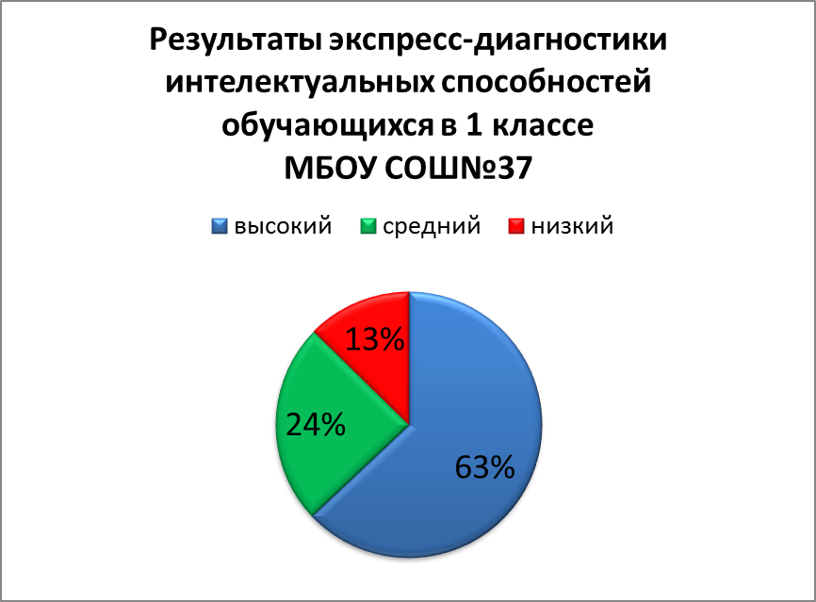  Итоги адаптационного периода в 5-х классах:  В диагностическом обследовании приняли участие 138 учащихся, обучающихся в 5-х классах.  Обследование проводилось с использованием методик: диагностика мотивации учения и эмоционального отношения к учению в средних и старших классах школы (в модификации А.Д. Андреевой); методика диагностики уровня школьной тревожности Филлипса; методика незаконченных предложений (модификация «Открытое письмо родителям»).  Полученные данные представлены в диаграмме:  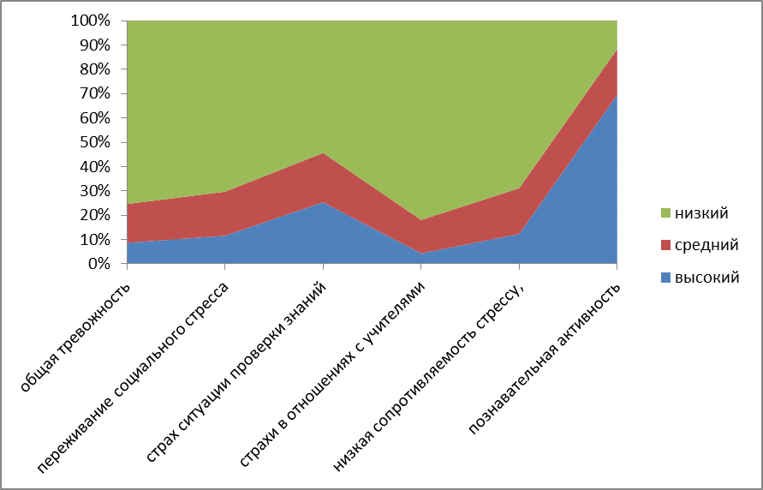  В 4-х классах в целях осуществления мониторинга результатов перехода на ФГОС, проводились мониторинговые исследования по русскому языку, математике и окружающему миру. Назначение ВПР по эти предметам - оценить уровень общеобразовательной подготовки обучающихся 4 класса в соответствии с требованиями ФГОС.  Результаты по математике: Общая гистограмма отметок  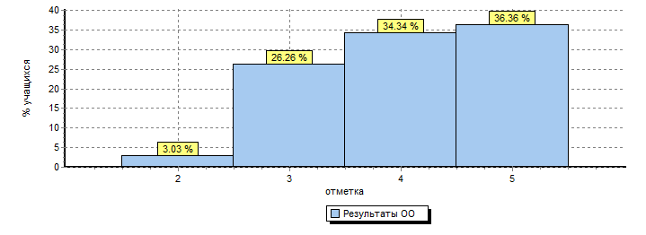  Результаты по русскому языку: Общая гистограмма отметок  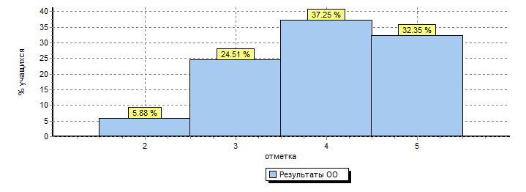  Результаты по окружающему миру:  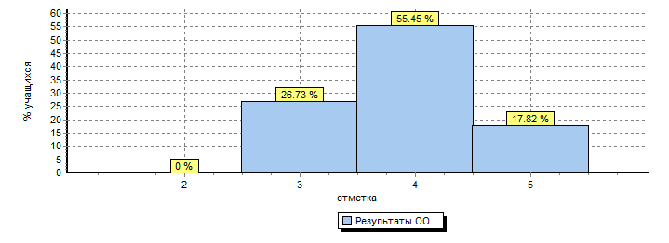  В среднем по школе с работой справились 95% учащихся, из них % качества составляет 71%, 5% учащихся не справились с работой.  В 5-х классах в целях осуществления мониторинга результатов перехода на ФГОС, также проводились мониторинговые исследования по русскому языку, математике и окружающему миру. Назначение ВПР по эти предметам - оценить уровень общеобразовательной подготовки обучающихся 5 класса в соответствии с требованиями ФГОС.  Результаты по русскому языку:  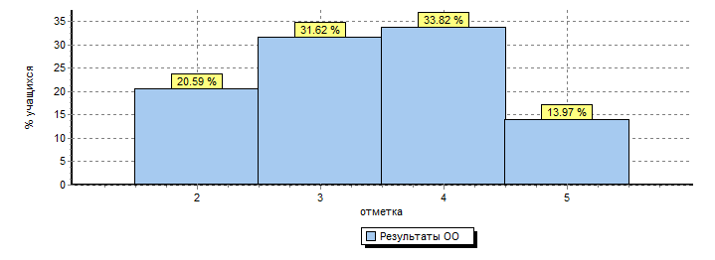  Результаты по математике:  Результаты по истории:  Результаты по биологии:  В среднем по школе с работой справились 90 % учащихся, из них % качества составляет 50,3%.  Итоги адаптации обучающихся в 5-х классах 2016-2017 учебном году:  - 44% учащихся – высокая учебная активность, 48 % - средний уровень адаптации. Количество дезадаптированных учащихся не превышает допустимые значения и составляет 8 % пятиклассников, что подтверждают отзывы классного руководителя и учителей, работающих в 5-ом классе.  - У большинства учащихся пятого класса не только высокий уровень познавательной мотивации, желание учиться и положительного отношения к школе, но и эмоционально благополучный психологический фон, доброжелательное отношение к учителям, классному руководителю и одноклассникам. Значит, адаптация для них будет протекать менее болезненно, соответственно у них будет меньше трудностей в обучении.  Формирование УУД у учащихся ООО 5-7 классов в 2016-2017 учебном году:  5-е классы  У 9-и учащихся не сформированы основные УУД Пухнаревич С.(5 «А» класс), Волченко Б., Геворгян И., Кучеренко И. (5 «В» класс), Венедиктов В., Гаспарян А., Геворкян А., Горелая К., Спичкина И. ( 5 «Г» класс).  1.Учащиеся 5-х классов МБОУ СОШ № 37, реализующих ФГОС ООО, подтвердили наличие базового уровня и достижение оптимального уровня сформированности УУД. Средний показатель по школе – 93% - свидетельствует, что большинство учащихся не испытывали затруднений при выполнении заданий мониторинговой работы и соответствует уровню сформированности УУД «повышенный» -28 %, «высокий»- 3 %  2.80% уч-ся справились с предметной областью «Филология», 66,2 %-«Математика и информатика», 78,5 % -«Естественнонаучный предметы», 46,2 % - «Общественно-научные предметы».  6-е классы  У 15-и учащихся не сформированы основные УУД (Жуков М., Макаренко К. (6 «А» класс), Бондарев М., Мкртчян А (6 «В» класс), Вереинов Л., Гасанова С., Губанов Е., Коцур Н., Лебидько Е., Соболев М., Ткаченко О. (6 «Г» класс), Крапивная М., Абдул Х., Панин А., Зайцев Т.(6 «Д» класс)). На 5 уч-ся больше, чем в прошлом году.  По итогам диаграмм, мы видим, что уровень сформированности УУД в 6-х классах:  - «Высокий» - уменьшился на 4%  - «Низкий» - увеличился на 3 %.  Учащиеся 6-х классов МБОУ СОШ № 37, реализующих ФГОС ООО, подтвердили наличие базового уровня и достижение оптимального уровня сформированности УУД. Средний показатель по школе – 88 % - свидетельствует, что большинство учащихся не испытывали затруднений при выполнении заданий мониторинговой работы и соответствует уровню сформированности УУД «повышенный» - 36 %, «высокий» - 3 %  3. 69,8% уч-ся справились с предметной областью «Филология», 52,7 %-«Математика и информатика», 69 % -«Естественнонаучный предметы», 70,5 % - «Общественно-научные предметы».  7-е классы  У 5-и учащихся не сформированы основные УУД Гладнев И., Шпак И. (7 «Б» класс), Слюсаренко В. (7 «В» класс), Баев Д., Лотарева В.( 7«Г» класс)).  Учащиеся 7-х классов МБОУ СОШ № 37, реализующих ФГОС ООО, подтвердили наличие базового уровня и достижение оптимального уровня сформированности УУД. Средний показатель по школе – 94,8% (на 16,2 % больше в сравнении с 5-м классом)- свидетельствует, что большинство учащихся не испытывали затруднений при выполнении заданий мониторинговой работы и соответствует уровню сформированности УУД «повышенный» - 38 %, «высокий»- 3%.  СОЦИАЛИЗАЦИЯ УЧАЩИХСЯ  Работа социально-психологической службы в течение учебного года проводилась согласно плана учебно-воспитательной работы школы. Цель социально-психологической работы: сохранение психологического здоровья личности учащихся и формирование навыков здорового образа жизни. Для этого в сентябре месяце были обновлены социальные паспорта классных коллективов и составлен общешкольный социальный паспорт с указанием различных категорий детей и их семей. Социальный состав школы оказался следующим:  Сравнительный анализ учащихся, состоящих на внутришкольном учете и ОпДН:  Особое место в работе СПС занимает профилактическая работа по предупреждению социальных патологий (наркомания, употребление спиртных и табачных изделий, социально-паразитическое поведение). В январе 2016года Министерством образования при участии педагога-психолога Мищенко Н.И. и социального педагога Рыбалкиной И.В. были проанкетированы учащиеся, достигшие возраста 13 лет (320 человек), на склонность к употреблению наркотических веществ. Результатом данной работы можно считать отсутствие экспресстестирования в школе в текущем учебном году, которое проводилось только в школах с высоким процентом учащихся, склонных к употреблению табака, алкоголя и ПАВ). По результатам мониторинга были проведены корректировки в работе членов СПС, направленные на раннюю профилактику табакокурения и употребление спиртосодержащей продукции.  За год проведено 13 групповых занятий и тренингов, 7 из которых с учащимися 5-8 классов, большое количество индивидуальных бесед. Социальным педагогом был составлен план ежемесячных мероприятий, проводимых специалистом по социальной работе ДПО №2 ГБУЗ «Наркологический диспансер» КК Тарасенко О.А., которым были охвачены все учащиеся 4-11 классов. Лекции, беседы, тренинги проводились с использованием мультимедийных презентаций.  Индивидуальная профилактическая работа проводилась членами СПС с учащимися, состоящими на профучете в школе и ОпДН, которая фиксировалась в картах социально-педагогического и психологического сопровождения учащихся.  По сравнению с прошлым учебным годом увеличилось количество учащихся, состоящих на учете в ОпДН. С данными учащимися проводится индивидуальная профилактическая работа.  С начала учебного года проведено 9 заседаний Совета профилактики, на которых заслушаны отчеты классных руководителей о работе по профилактике правонарушений и экстремизма, о выполнении закона № 1539-КЗ «О мерах по профилактике безнадзорности и правонарушений несовершеннолетних в Краснодарском крае», о работе с подростками, состоящими на внутришкольном учете и учете в ОпДН. В первом полугодии решением Совета профилактики были поставлены на учет ВШУ учащийся 7 «Б» класса Милеша Андрейи. Во втором полугодии он был с внутришкольного учета снят в связи с исправлением. Кроме того в ноябре на учет в КДН и ЗП, СОП была поставлена семья Нефедовой К.А.  Членами СПС проведено 278 индивидуальных бесед и консультаций с родителями учащихся по вопросам успеваемости, пропусков уроков, выбора форм обучения, коммуникативных проблем, детско-родительских отношений, девиантного поведения детей, нарушения закона № 1539-КЗ, социальной защиты, организации льготного питания и т.д. За учебный год посещено 36 семей.  По плану проводилась работа по разъяснению основных положений Закона Краснодарского края № 1539 «О мерах по профилактике безнадзорности и правонарушений среди несовершеннолетних в Краснодарском крае». Этот закон был изучен на заседании педагогического совета, рассмотрен на родительских собраниях и классных часах, освещен на школьном стенде, в классных уголках и дневниках учащихся.  Все указанные дети находились в вечернее время на улице. С данными учащимися и их родителями проведена дополнительная профилактическая работа, взяты объяснительные записки на имя директора школы, заведены карточки учета.  В летний период (июнь-июль) учащиеся заняты подготовкой и сдачей выпускных экзаменов, а так же готовят документы для поступления в средние профессиональные образовательные учреждения. В августе запланированы оздоровительные мероприятия (выезды на море) вместе с родителями. Многие учащиеся, состоящие на различных видах учета, трудоустроены в школьный трудовой лагерь или устроены в летний школьный лагерь «Парус»  ЗДОРОВЬЕСБЕРЕЖЕНИЕ  Одной из важнейших задач школы является сохранение и укрепление здоровья обучающихся.  Администрация школы при поддержке всего коллектива создает условия, позволяющие сохранить, улучшить здоровье обучающихся и обеспечить успешность их обучения. В школе разработан план мероприятий по формированию здорового образа жизни обучающихся.  Медицинское обслуживание осуществляет врачом и медицинской сестрой МБУЗ ДГП № 7. Кабинет оборудован всеми необходимыми медикаментами.  Классные руководители осуществляют организацию и проведение комплекса профилактических и оздоровительных мероприятий среди учащихся на основе результатов профилактических осмотров школьников; проводят воспитательную работу по формированию здорового образа жизни обучающихся.  Учителем физической культуры Гуторовой Ю.В. систематически проводились спортивные соревнования в рамках Всекубанской спартакиады школьников, Президентские игры, согласно утвержденному плану. ВСК «Спутник» проведены тематические часы и мероприятия:  Спортивные награды учащихся:  За прошедший год наши учащиеся приняли участие:  1. Забег среди округов города на 3000 метров по легкой атлетики, заняв третье место .  2. Девочки (5-6 класс) заняли второе место на городских соревнованиях по мини- футболу и были награждены почетными грамотами. Учителя, которые тренировали детей, так же были награждены почетной грамотой города Краснодара, а именно Гончарова Е.В., Ермолова А.А.  3. 77 учащихся нашей школы сдали нормы ГТО на золотые, серебряные и бронзовые медали. В летную оздоровительную компанию наши дети стали первыми в России, кто сдал нормы ГТО по спортивному и пешему туризму , тем самым получив золотые значки, среди них: Ковтунов Никита 9Б, Свинцов Илья 9Г, Мартыненко Максим 9Г, Тауберт Анна 9Г, Коровина Ольга 9Г, Кобина Карина 9Г, Анисимова Анастасия 9Г, Кулеш Валерий 9Г, Казаров Амаль 9В, Кириллова Дарья 7Г, Заиченко Александр 8В, Авдушев Даниил 8В, Овсяников Алексей 4А, Мороз Илья 5Г, Кондрашкин Никита5Г, Мороз Иван 3Б.  На первом этаже школы оформлен информационный стенд, на котором размещена информация о мерах и профилактике заболеваний, о состоянии питьевого режима в школе, о режиме работы школьного врача.  Система медицинского обслуживания включает:  - врачебно-профессиональные консультации;  - организацию медицинского обеспечения учащихся;  - первичную профилактику;  - дифференциальную диагностику зрительной патологии;  - коррекцию и охрану зрения;  - контроль за питанием детей;  - контроль за организацией физического воспитания детей;  - гигиеническое воспитание;  - иммунопрофилактика;  - ведение документации, анализ состояния здоровья детей, разработку медико-профилактических мероприятий по улучшению охраны их здоровья;  - санитарно-просветительскую работу.  - анализ состояния здоровья учащихся,  - планирование мероприятий по сохранению, укреплению и развитию здоровья школьников  - профилактика травматизма, наркомании, правонарушений несовершеннолетних  Анализ медицинской диагностики состояния здоровья учащихся показал следующие результаты:  Распределены на группы здоровья «Д»:  Отнесены к физкультурным группам:  Структура заболеваемости школьников  Одной из форм, позволяющей расширить позитивный социальный и эмоционально-ценностный опыт детей и подростков, обогатить дополнительными мероприятиями образовательные программы, является туристско-экскурсионная и спортивно-оздоровительная деятельность. В течение 2016-2017 учебного года в школе проводилась активная работа и по профилактике наркомании и по предупреждению правонарушений среди несовершеннолетних. С этой целью велась деятельность в области формирования правовой культуры. Были организованы и проведены Дни профилактики с участием специалистов разных сфер (врач-гинеколог, нарколог, врачи - педиаторы, стоматологи, инспектор ОпДН, представители прокуратуры). Проводились Советы профилактики, малые педсоветы, тематические беседы, просмотры кинофильмов, презентаций на актуальные темы. Также проводились регулярные циклы бесед «Права и обязанности учащихся», классные часы по Закону №1539 «О мерах по профилактике безнадзорности и правонарушений в Краснодарском крае».  В школе была организована систематическая целенаправленная работа по профилактике детского травматизма и технике безопасности среди учащихся и их родителей. Постоянно проводятся инструктажи учащихся и родителей с регистрацией в специальном журнале и классном журнале проведенных бесед и мероприятий. Для успешного выполнения работы по обеспечению безопасности жизнедеятельности учащихся были проведены различные мероприятия для учащихся младших классов: беседы с инспектором ОпДН, посещение спектакля по ТБ, разработка памяток на каникулы по ТБ для учащихся и их родителей, памятки родителям по профилактике суицида. Проводились регулярные занятия по профилактике ДДТТ в кружке «Юные инспектора дорожного движения»- руководитель Орлова Н.В. Соревнования ЮИД между 2-3-4-5 классами. Работали кружки «Юных пожарников» и «Юных спасателей»(руководители Игнатова М. В. и Кораблева А. В.)  В школе была реализована Программа «Лето -2017». В июне - для учащихся проводились оздоровительные смены в лагере дневного пребывания «Парус». В нем отдохнули и получили полноценное питание 75 учащихся младших и средних классов. Цель работы лагеря – создание условий для укрепления здоровья и организация досуга учащихся была реализована в ходе проведения работы по развитию творческих способностей школьников, воспитание культуры поведения, привитие навыков здорового образа жизни. Так же работал ЛТО «Парус»-руководитель Студеникина О.Н. В нем было трудоустроено -40 учащихся  Следует отметить хороший уровень работы начальника лагеря Павлик С. В., а также всех воспитателей по проведению мероприятий и созданию условий для отдыха учащихся.  В 2016-2017 учебном году было трудоустроено 60 учащихся, из них 50% учащихся относятся к детям с социальной категорией.  ФОРМЫ РЕАЛИЗАЦИИ ВНЕУРОЧНОЙ ДЕЯТЕЛЬНОСТИ.  Внеурочная деятельность направлена на развитие воспитательных результатов:  - приобретение учащимися социального опыта;  - формирование положительного отношения к базовым общественным ценностям;  - приобретение школьниками опыта самостоятельного общественного действия.  Направления реализации программы внеурочной деятельности.  Внеурочная деятельность организуется по направлениям развития личности:  - спортивно-оздоровительное,  - духовно-нравственное,  - социальное,  - общеинтеллектуальное,  - общекультурное  Основные направления НОО (1-4 классы):  в 1-х классах:  во 2-х классах:  в 3-х классах:  в 4-х классах:  Основные направления ООО (5-7 классы):  - Общеинтеллектуальное (1 часа в неделю):  -предметные кружки: «Тайны русского языка», «Веселая математика», «Алгебраическое государство»;  - Спортивно-оздоровительное ( 1 часа в неделю):  -уроки ОБЖ по программе «Школа здорового образа жизни, ОБЖ»  -кружок «Юный турист»;  - урок «ОБЖ»;  - в классах казачьей направленности: «Казачьи игры. Строевая подготовка»  - Общекультурное (1 часа в неделю):  - ИЗО-студия «Радуга»  - в классах казачьей направленности: Фольклор «Казачья вольница»и «История кубанского казачества».  - Духовно-нравственное (1 час в неделю):  - кружок «Основы духовной нравственности»;  - кружок «ОПК»;  - в классах казачьей направленности «Основы православной культуры»;  - Социальное (1 часа в неделю):  - кружок «Юный исследователь»;  - кружок «Цветоводство»;  - в классах казачьей направленности «Техническое моделирование»;  - в классах казачьей направленности «Счастливый подросток»  Группы для проведения занятий внеурочной деятельности сформированы в сентябре на основе заявлений родителей и выбора детьми образовательной области и образовательных программ. Каждый обучающийся имеет право заниматься в объединениях разной направленности, а также изменять направление обучения. | С обучающимися, у которых был выявлен низкий уровень готовности к школьному обучению по результатам диагностики, с целью формирования предпосылок готовности первоклассников к школьному обучению проводилась коррекционно- развивающая работа по программе «Лестница роста».  с.  Учителям предметникам проводить коррекцию знаний учащихся, учитывая их физиологические, интеллектуальные и личностные особенности; повышая их познавательную и мотивационную активность, применяя при этом стимулирующие факторы.  Продумать работу со способными учащимися класса, оказывая им всяческую поддержку для развития их способностей и укрепления их положительной мотивации к обучению.  Учителям русского языка и литературы уделить особое внимание таким планируемым метапредметным навыкам как:  - Определение лексического значения слова в предложении.  Особое внимание уделить учителям математики таким планируемым метапредметным навыкам как:  - Решение сюжетных задач разных типов на все арифметические действия.  Учителям русского языка и литературы уделить особое внимание таким планируемым метапредметным навыкам как:  - соблюдение орфографических норм написания приставок.  Особое внимание уделить учителям математики таким планируемым метапредметным навыкам как:  -решение разных типов арифметические  действия  Учителю географии обратить внимание на следующее:  -формирование умений и навыков использования разнообразных географических знаний.  -умение анализировать, извлекать необходимую информацию из текста
  №  п/п | Методики  (название методики, автор) | Кол-во детей, прошедших диагностику | Уровень
  №  п/п | Методики  (название методики, автор) | Кол-во детей, прошедших диагностику | высокий |  | средний |  | низкий
  №  п/п | Методики  (название методики, автор) | чел. | чел. | % | чел. | % | чел. | %
  1 | Методика экспресс - диагностики интеллектуальных способностей детей (МЭДИС) Е.И Щеблановой и др. | 126 | 80 | 63% | 31 | 24% | 16 | 13%
  № п/п | ФИО ребенка | Дата рождения | Класс | Результаты диагностики |  |  |  | о МЭДИС  Результат по методике  Форма А | Результат по методике  1  Форма В
   |  |  |  | 1 субтест | 2 субтест | 3 субтест | 4 субтест | о МЭДИС  Результат по методике  Форма А | Результат по методике  1  Форма В
  1 | Бражник Артем Александрович |  | 1А | 2 | 3 | 1 | 3 | 9 низкий | 8 низкий
  2 | Жаданов Николай Андреевич |  | 1А | 4 | 3 | 2 | 1 | 10 низкий | 10 низкий
   | Сорокин Егор Константинович |  | 1А | 5 | 2 | 3 | 0 | 10 низкий | 9 низкий
  4 | Шелекета | ртем Романович | 1А | 3 | 2 | 2 | 3 | 10 низкий | 8низк
  5й | Таиров Саид Морисович |  | 1Б | 0 | 0 | 0 | 0 | 0 низкий | 0 низкий
  6 | Шевченко Анастасия Романовна |  | 1Б | 5 | 2 | 2 | 0 | 9 низкий | 8 низкий
  7 | Кузин Ярослав Сергеевич |  | 1В | 2 | 1 | 2 | 2 | 7 низкий | 9 низкий
  8 | Ленская Анастасия Андреевна |  | 1В | 2 | 2 | 1 | 1 | 6 низкий | 8 низкий
  9 | Федорова Дарья Викторовна |  | 1В | 3 | 2 | 1 | 2 | 7 низкий | 9низкий
  10 | Шмелькова Алена Дмитриевна |  | 1В | 4 | 3 | 3 |  | 10 низкий | 10 низкий
  11 | Яковлев Арсений Артемович |  | 1В | 4 | 1 | 2 | 2 | 9 низкий | 10 низкий
  12 | АшуровХамзаФозилович |  | 1Г | 0 | 0 | 0 |  | 0 низкий | 0 низкий
  13 | Зубковский Глеб Викторович |  | 1Г | 4 | 1 | 2 | 0 | 7 низкий | 7 низкий
  14 | Аняева Анна Андреевна |  | 1Д | 4 | 3 | 1 | 1 | 9 низкий | 6 низкий
  15 | Змеева Ксения Валерьевна |  | 1Д | 3 | 2 | 3 | 1 | 9 низкий | 9 низкий
  16 | Усуфян Григорий Пашаевич |  | 1Д | 0 | 0 | 0 | 0 | 0 низкий | 0 низкий
  показатели | высокий | средний | низкий
  общая тревожнос | ь  12 | 22 | 104
  переживание социального стресса | 16 | 25 | 97
  страх ситуации проверки знаний | 35 | 28 | 75
  страхи в отношениях с учителями | 6 | 19 | 113
  низкая сопротивляемость стрессу | 17 | 26 | 95
  познавательная активность | 96 | 26 | 16
  Общая гистограмма отметок
  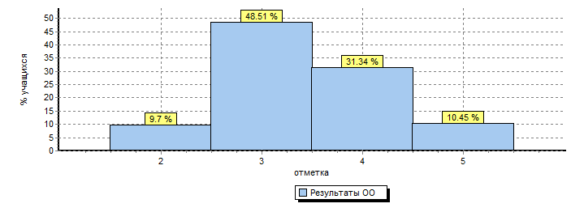
  Общая гистограмма отметок
  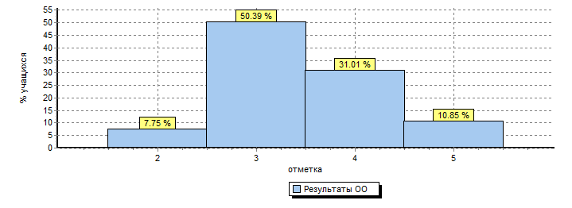
  Общая гистограмма отметок
  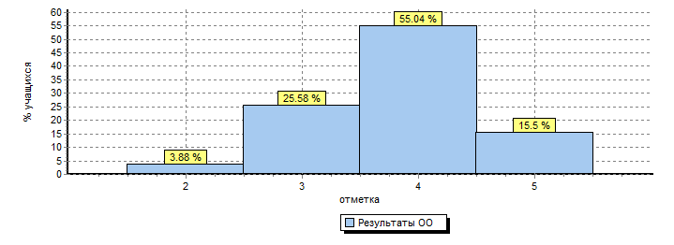
  Всего учащихся 1210 человек.
  Количество неполных семей 204, учащихся в них 221
  из них один отец воспитывает детей 11, учащихся в них 12.
  Количество многодетных семей 93, учащихся в них 125
  из них неполных 17, учащихся в них 38.
  Количество детей, проживающих под опекой 8, в 8 семьях,
  из них дети-сироты 0 человек.
  Количество учащихся с ограниченными возможностями здоровья 21.
  Количество учащихся, прибывших с территории Украины* 12,
  из них нуждаются в материальной помощи 0.
  Количество малообеспеченных семей, состоящих на учете в соцзащите 42, учащихся в них 68.
  Количество семей, оказавшихся в трудной жизненной ситуации, состоящих на внутришкольном учете 0, учащихся в них 0.
  Количество семей, состоящих на учете в ОПДН 0, учащихся в них 0.
  Количество семей, находящихся в социально-опасном положении 2, учащихся в них 3.
  Количество учащихся, состоящих на учете в ОПДН 2.
  Количество учащихся, состоящих на школьном профилактическом учете 1.
  Категория учащихся | 2014-2015 |  | 2015-2016 |  | 2016-2017
   | начало | конец | начало | конец | начало | конец
  Учащиеся, состоящие на внутришкольном учете | 1 | 1 | 1 | 1 | 1 | 0
  Учащиеся, состоящие на учете в ОпДН | 5 | 3 | 1 | 1 | 1 | 5
   |  | На учете в ОпДН | Внутришкольный учет
  1. | На 1.09.2016г. | - Свинцов Илья | - Милеша Андрей
  2. | На 25.05.2017г. | 1.Свинцов Илья  2.Вереинов Леонид  3.Емшанова Елена  4.Чебаторев Александр  5.Хартанович Мария | -
   | Учебный год | Учебное время | Летом
  1. | 2012-2013 | 10 | 5
  2. | 2013-2014 | 8 | 2
  3. | 2014-2015 | 8 | 6
  4. | 2015-2016 | 8 | 1
  5 | 2016-2017 | 6
  Июнь июль август, | № | Название мероприятий | Класс | Ответственные
  Июнь июль август, | 1 | Работа «Спортивно – тематической площадке дневного и вечернего пребывания ». | 1-11 | Гуторова Ю.В. Демченко В.Ю.  Калайда Г.А.  Мкртчян А. В.  Ермолова А.А.  Гончарова Е.В.
  Сентябрь | 2 | Олимпиада по физической культуре | 6-7 | Мкртчян А. В.  Ермолова А.А.
  Сентябрь | 3 | Отборочные на спартакиаду соревнования по футболу. | 5-10 | Гуторова Ю.В. Демченко В.Ю.  Калайда Г.А.  Мкртчян А. В.  Ермолова А.А.  Гончарова Е.В.
  Сентябрь | 4 | Легкая атлетика | 5-11 | Гуторова Ю.В. Демченко В.Ю.  Калайда Г.А.  Мкртчян А. В.  Ермолова А.А.  Гончарова Е.В.
  Октябрь | 5 | Отборочные на спартакиаду соревнования по гандболу | 5-11 | Гуторова Ю.В. Демченко В.Ю.  Калайда Г.А.  Мкртчян А. В.  Ермолова А.А.  Гончарова Е.В.
  Октябрь | 6 | Лекция по здоровому образу жизни. Личная гигиена подростка | 7-8 | Мкртчян А.В.
  Ноябрь | 7 | Отборочные на спартакиаду соревнования по Настольный теннис | 5-11 | Гуторова Ю.В. Демченко В.Ю.  Калайда Г.А.  Мкртчян А. В.  Ермолова А.А.  Гончарова Е.В.
  Ноябрь | 8 | Единый день здоровья «Самый быстрый и ловкий» | 5-11 | Гуторова Ю.В. Демченко В.Ю.  Калайда Г.А.  Мкртчян А. В.  Ермолова А.А.  Гончарова Е.В.
  Декабрь | 9 | «Веселые старты» | 1-4 | Гуторова Ю.В.  Мкртчян А. В.  Ермолова А.А.  Гончарова Е.В.  Калайда Г.А.
  Декабрь | 9 | Отборочные на спартакиаду соревнования по Баскетбол | 5-11 | Гуторова Ю.В. Демченко В.Ю.  Калайда Г.А.  Мкртчян А. В.  Ермолова А.А.  Гончарова Е.В.
  Январь | 10 | Внутришкольные соревнования по президентским спортивным играм | 5-10 | Гуторова Ю.В. Демченко В.Ю.  Калайда Г.А.  Мкртчян А. В.  Ермолова А.А.  Гончарова Е.В.
  Февраля | 11 | Военно - прикладная эстафета посвященная «Дню защитника отечества» | 5-11 | Гуторова Ю.В. Демченко В.Ю.  Калайда Г.А.  Мкртчян А. В.  Ермолова А.А.  Гончарова Е.В.
  Март | 12 | Внутришкольные соревнования по Президентским состязаниям | 5-10 | Гуторова Ю.В. Демченко В.Ю.  Калайда Г.А.  Мкртчян А. В.  Ермолова А.А.  Гончарова Е.В.
  Март | 13 | Спортивные и подвижные игры «Вот такие мы девчонки…» | 4-11 | Гуторова Ю.В. Демченко В.Ю.  Калайда Г.А.  Мкртчян А. В.  Ермолова А.А.  Гончарова Е.В.
  Апрель | 14 | Соревнования по спортивному туризму | 4-8 | Гуторова Ю.В.  Ермолова А.А. Калайда Г.А.
  Май | 15 | Соревнование по бадминтону | 1-10 | Гуторова Ю.В. Демченко В.Ю.  Калайда Г.А.  Мкртчян А. В.  Ермолова А.А.  Гончарова Е.В..
  «Д» | Кол-во учащихся | %
  I | 289 | 25
  II | 644 | 56
  III | 200 | 17.5
  IV | 9 | 0.07
  Ф/ группа | Кол-во учащихся | %
  Основная | 849 | 80.0
  Подготовит. | 180 | 16.8
  Специальная | 20 | 0.2
  Освобождены | 8 | 0.006
  Дом.обучение | 10 | 0.009
  Заболевания соматические | Кол-во | % | Заболевания инфекционные | Кол-во | %
  Сердечно-сосудистые | 75 | 0.7 | ОРИ | 576 | 58.4
  Органов дыхания | 9 | 0.09 | Ветряная оспа | 10 | 0.01
  ЖКТ | 163 | 16.5 | Скарлатина | -
  Мочеполовые | 12 | 0.1 | Энтеровирус. инф. | 3 | 0.03
  Неврологические | 102 | 10.3 | Стрептодермия | 4 | 0.04
  Снижение зрения | 99 | 10 | Всего: | 593
  Снижение слуха | 4 | 0.04
  Дефекты речи | 117 | 11.8
  Сколиоз | 28 | 0.3
  Нарушение осанки | 162 | 16.4
  Плоскостопие | 144 | 14.6
  Хирургические | 71 | 0.7
  ЛОР-органов | 79 | 0.8
  Аллергические | 59 | 0.5
  Тубинфицированные | 251 | 25.4
  Тубучет | 14 | 0.14
  Часто болеющие | 27 | 0.2
  Эндокринные | 84 | 0.8
  Всего: | 1510
   |  | Количество часов в неделю
  Направления развития личности | Занятия | 1А | 1Б | 1В | 1Г | 1Д
  Спортивно-оздоровительное | Кружок «Народные игры» | 1 | 1 | 1 | 1 | 1
  Духовно-нравственное | Кружок «Основы православной культуры» | 1 | 1 | 1 | 1 | 1
  Социальное
  Общеинтеллектуальное | Кружок «Занимательная математика» | 1 | 1 | 1 | 1 | 1
  Общеинтеллектуальное | Кружок «Весёлая грамматика» | 1 | 1 | 1 | 1 | 1
  Общекультурное | Кружок «Кубанский фольклор»
  Общекультурное | Кружок «Прикладное творчество»
  Общекультурное | Кружок «Моя любимая Кубань»
  ИТОГО в неделю |  | 4 | 4 | 4 | 4 | 4
  ИТОГО за год |  | 124 | 124 | 124 | 124 | 124
   |  | Количество часов в неделю
  Направления развития личности | Занятия | 2А | 2Б  каз | 2В  каз | 2Г | 2Д
  Спортивно-оздоровительное | Кружок «Народные игры» | 1 | 1 | 1 | 1 | 1
  Духовно-нравственное | Кружок «Основы православной культуры» | 1 | 1 | 1 | 1 | 1
  Духовно-нравственное | Кружок «Моя любимая Кубань» |  | 1 | 1
  Социальное
  Общеинтеллектуальное | Кружок «Занимательная математика» | 1 |  |  | 1 | 1
  Общеинтеллектуальное | Кружок «Весёлая грамматика» | 1 |  |  | 1 | 1
  Общекультурное | Кружок «Кубанский фольклор» |  | 1 | 1
  Общекультурное | Кружок «Прикладное творчество» |  | 1 | 1
  Общекультурное | Кружок «Моя любимая Кубань»
  ИТОГО в неделю |  | 4 | 5 | 5 | 4 | 4
  ИТОГО за год |  | 136 | 170 | 170 | 136 | 136
   |  | Количество часов в неделю
  Направления развития личности | Занятия | 3А | 3Б  каз | 3В | 3Г | 3Д
  Спортивно-оздоровительное | Кружок «Народные игры» | 1 | 1 | 1 | 1 | 1
  Духовно-нравственное | Кружок «Основы православной культуры» | 1 | 1 | 1 | 1 | 1
  Духовно-нравственное | Кружок «Моя любимая Кубань» |  | 1
  Социальное
  Общеинтеллектуальное | Кружок «Занимательная математика» | 1 |  | 1 | 1 | 1
  Общеинтеллектуальное | Кружок «Весёлая грамматика» | 1 |  | 1 | 1 | 1
  Общекультурное | Кружок «Кубанский фольклор» |  | 1
  Общекультурное | Кружок «Прикладное творчество» |  | 1
  Общекультурное | Кружок «Моя любимая Кубань»
  ИТОГО в неделю |  | 4 | 5 | 4 | 4 | 4
  ИТОГО за год |  | 136 | 170 | 136 | 136 | 136
   |  | Количество часов в неделю
  Направления развития личности | Занятия | 4А | 4Б | 4В | 4Г
  Спортивно-оздоровительное | Кружок «Народные игры» | 1 | 1 | 1 | 1
  Духовно-нравственное | Кружок «Основы православной культуры»
  Социальное
  Общеинтеллектуальное | Кружок «Занимательная математика» | 1 | 1 | 1 | 1
  Общеинтеллектуальное | Кружок «Весёлая грамматика» | 1 | 1 | 1 | 1
  Общекультурное | Кружок «Кубанский фольклор»
  Общекультурное | Кружок «Прикладное творчество»
  Общекультурное | Кружок «Моя любимая Кубань»
   | Кружок «Зеленая планета» | 1 | 1 | 1 | 1
  ИТОГО в неделю |  | 4 | 4 | 4 | 4
  ИТОГО за год |  | 136 | 136 | 136 | 136

